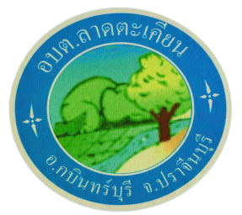
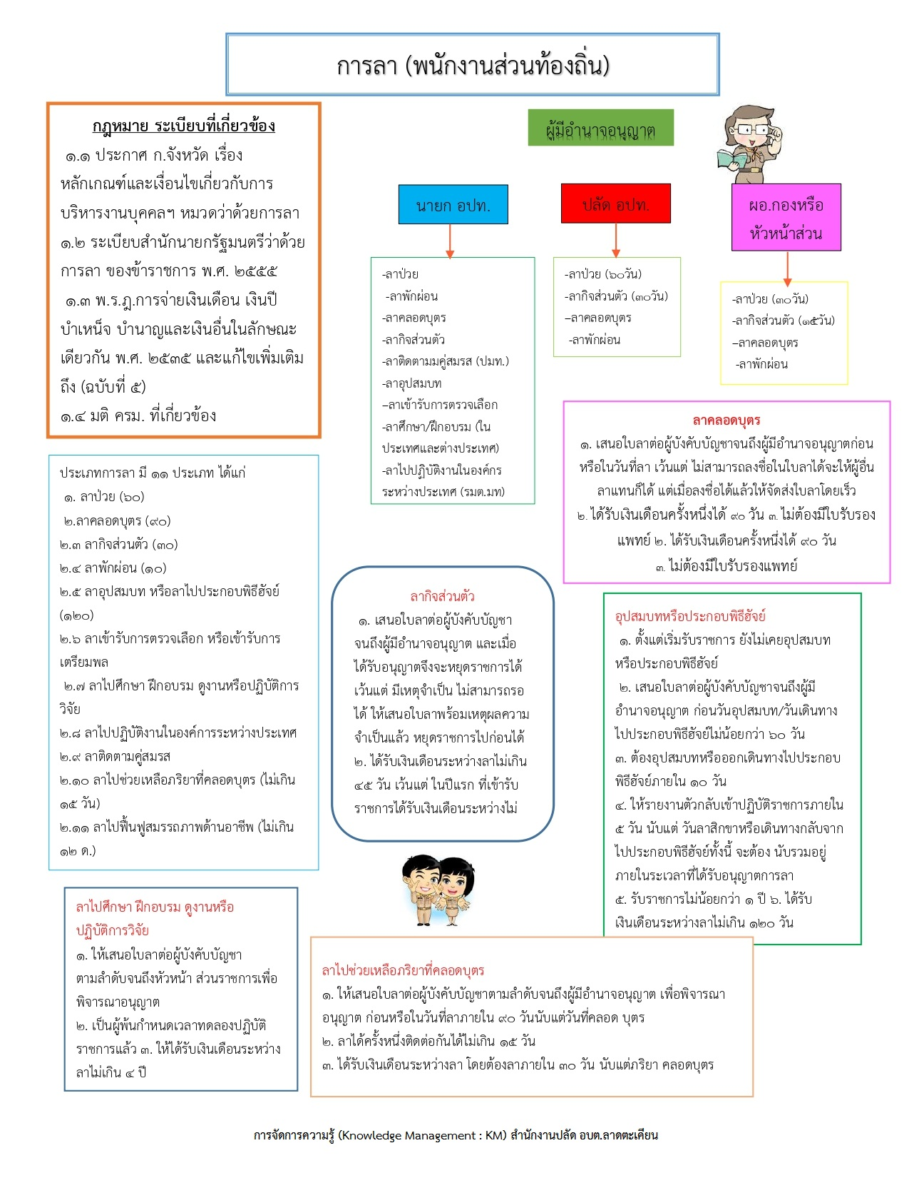
งานการเจ้าหน้าที่ ฝ่ายบริหารงานทั่วไป
สำนักปลัด องค์การบริหารส่วนตำบลลาดตะเคียน

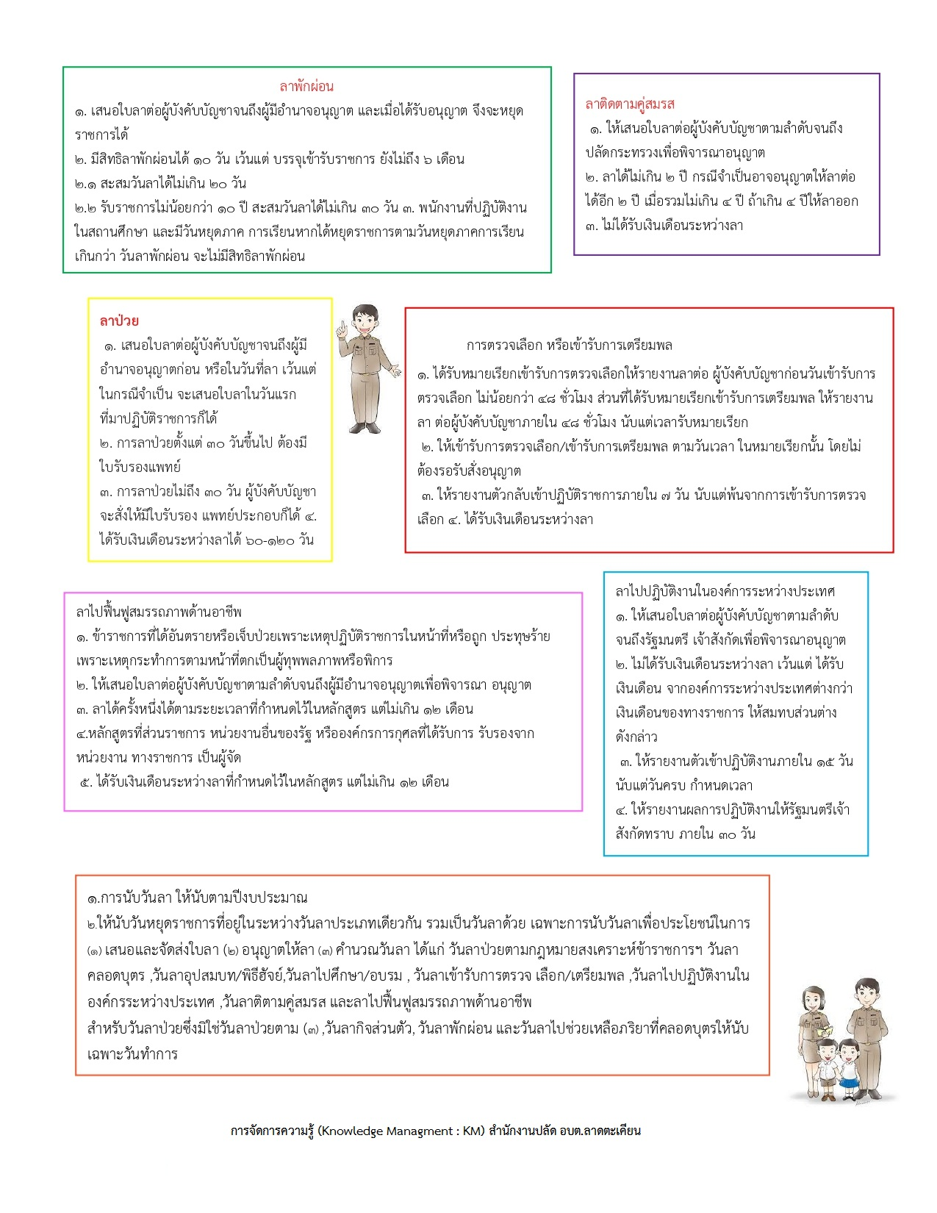
งานการเจ้าหน้าที่ ฝ่ายบริหารงานทั่วไป
สำนักปลัด องค์การบริหารส่วนตำบลลาดตะเคียน

